Федеральное государственное образовательное бюджетное

учреждение высшего образования

**«Финансовый университет при Правительстве Российской Федерации»**

**(Финансовый университет)**

Колледж информатики и программирования

**ОТЧЁТ**

**По лабораторной работе №12**

Студент: Лямин Юрий Алексеевич

Дисциплина/Профессиональный модуль:

Инфокоммуникационные системы и сети

Группы: 3ПКС-320

Преподаватель

Сибирев И.В.

Оценка за работу :_______

**Москва – 2023г.**

**Цель работы:**

Использовать тренажер «Компьютерные сети» и выполнить все задания в нем. Разобраться в работе сетей.

Рисунок 1. Главное окно тренажера

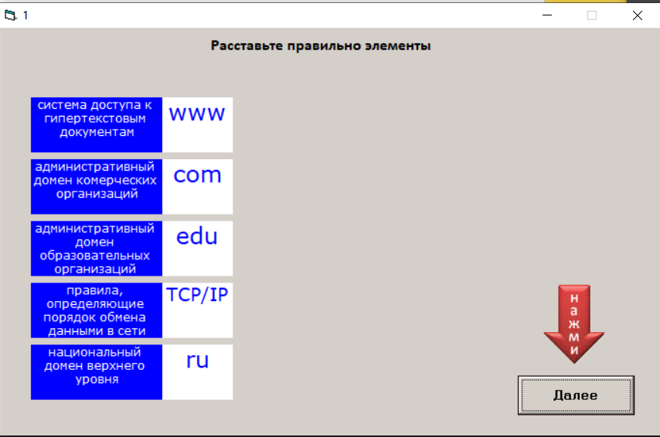

Рисунок 2. Работа тренажера

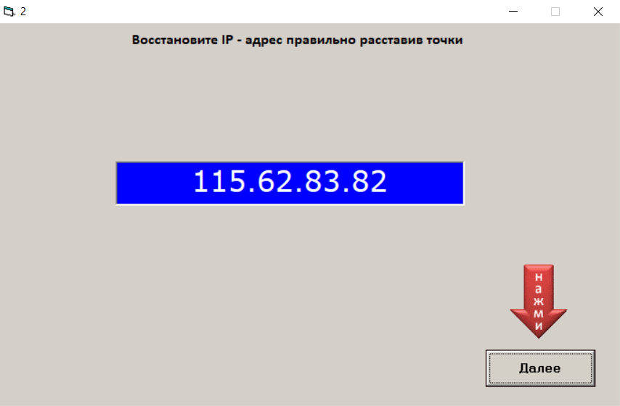

Рисунок 3. Задание на восстановление вида IP – адреса

Рисунок 4. Задание на восстановление правильного вида ссылки

Рисунок 5. Задание на выборку правильного IP - адреса

Рисунок 6. Задание на восстановления полного адреса указанного файла

Рисунок 7. Задание на восстановление IP – адреса

Рисунок 8. Определение адреса сети

Рисунок 9. Определение адреса сети

Рисунок 10. Результат

**Вывод:** Я использовал тренажер «Компьютерные сети» и выполнил все задания в нем. Укрепил свои знания об информационных сетях.